ДОНЕЦЬКИЙ ОБЛАСНИЙ ІНСТИТУТ ПІСЛЯДИПЛОМНОЇ ПЕДАГОГІЧНОЇ ОСВІТИ

**Завдання**

**комплексної роботи**

**ІІ етапу Всеукраїнської учнівської олімпіади**

**з трудового навчання 2021-2022 навчальний рік**

**8 клас (обслуговуючі види праці)**

**Виготовити підвіску «Фетровий домик» за шаблоном.**

Ознайомтеся із виробами-аналогами, спроєктуйте за власним задумом декорування пласкої іграшки «Фетровий домик». Виконайте клаузуру виробу та додайте до роботи. Виріб повинен бути оригінальним, відповідати своєму функціональному призначенню, мати естетичну цінність.

*Основна технологія:* технологія обробки нетканих матеріалів ручним способом.

*Додаткові технології:* технологія виготовлення пласкої та об’ємної аплікації, технологія виготовлення вишитих виробів.

**Критерії оцінювання (50 балів)**

Функціональність виробу та зручність у використанні – 10 балів;

Якість та естетичність виробу – 10 балів;

Володіння техніками обробки матеріалів – 15 балів;

Оригінальність роботи та новизна у підході до вирішення завдань – 5 балів.

Відповідність вимогам – 5 балів;

Клаузура – 5 балів;

**Знижуються оцінки учням за порушення правил безпеки життєдіяльності з інструментами (– 5 балів).**

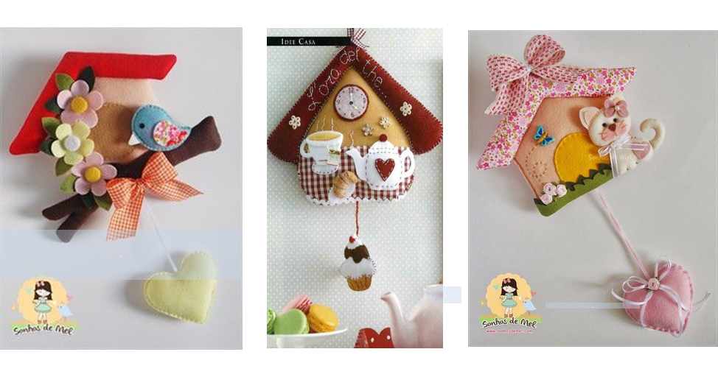**Вироби-аналоги**

